**THE HELLBILLIES - CONTRACT**

**BAND**

Naam band The Hellbillies

Adres Hernerweg 9

Plaats 3730 Vrijhern

Contactpersoon:   Vincent Noben

Telefoon +32 494615212

E-mail           [thehellbilliesband@gmail.com](mailto:thehellbilliesband@gmail.com)

Bankrekening BE30 063733521311 (Belfius)

Gage ………………… € (VZW: BTW niet van toepassing)

Bandleden: Michelle Nivelle, Vincent Noben, Alan Coenegrachts, Joeri Comhair,

Glenn Stassen, Floris Gevers

Crewleden: Sigert Jorissen, Siebe Willens

Guestlist: Mieke Wanten, Elke Vanelderen, Vince Comhair, Katrien Koolen, Yarka Gijsen

**Organisatie**

Naam organisatie : …………………

Adres : …………………

Contactpersoon, GSM : …………………

Facturatiegegevens : …………………

**Optreden**

**Datum + adres**

Datum : …………………

Adres : …………………

**Timing**

Aankomst band / crew : …………………

Soundcheck + setup : …………………

Maaltijd : …………………

Start band : …………………

Lengte set : …………………

Het podium moet volledig ontruimd en proper zijn voor de setup van de band

**Locatie / podium**

Capaciteit locatie : ………………… personen

Podium afmetingen : ………………… m2

**Annulatie**

* Bij laattijdige annulering door de organisatie (binnen 2 weken op voorhand) zal een forfaitair bedrag van 500€ worden aangerekend.
* Indien de weersomstandigheden niet gunstig zijn om het optreden in open lucht te laten doorgaan moet een alternatief worden voorzien, zodoende wordt schade aan de instrumenten of installatie vermeden.

**Podiummateriaal**

**BELANGRIJK**:

The Hellbillies hebben enkel PA versterking nodig en sluiten een eigen inprikset erop aan.

Micro’s, statieven, (multi)kabels, DI’s en XLR-blokken voorzien we zelf. De eigen technieker (Sigert/Siebe) doet de in-ear monitors en de FOH mixing. Graag stage right een ruimte van 2x1m voor onze racks, 1x 230v aansluiting en 2x XLR (links/rechts) voorzien.

Gelieve ook 2 podiumelementen te voorzien voor de percussie (zie podiumopstelling)

**Zang / Melodica - Michelle**

**Leadgitaar / trompet / backing vocals - Vincent**

**Viool / accordeon / backing vocals - Floris**

**Cajon / percussie / backing vocals - Glenn**

**Ritmegitaar - Alan**

**Basgitaar - Joeri**

**Podiumopstelling**

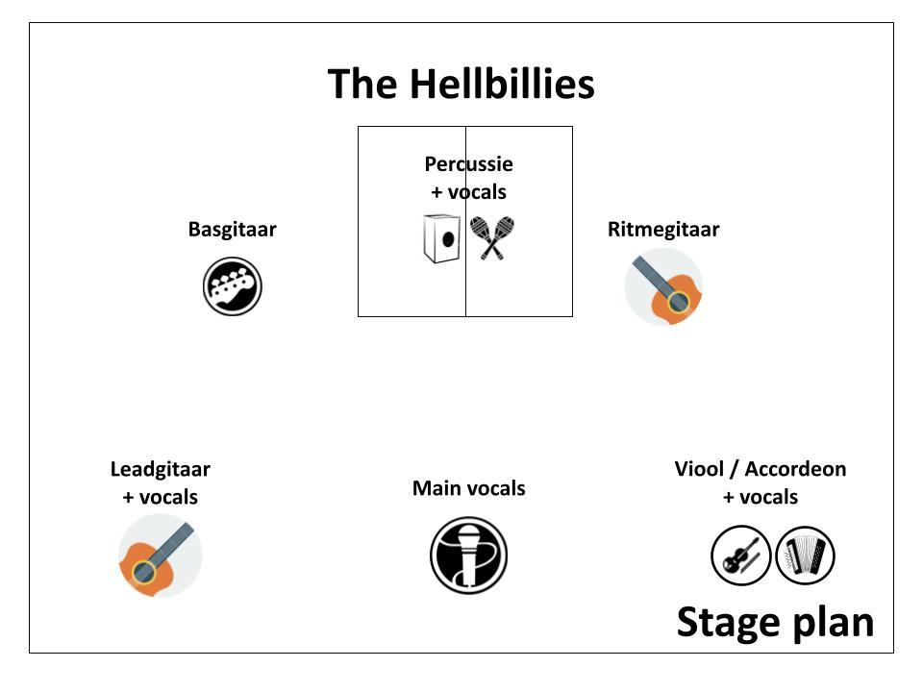

# 

# Hospitality rider

**Stockage materiaal**

De organisatie voorziet een ruimte voor gebruik door de band om materiaal en instrumenten uit te laden en op te stellen.

**Catering**

12 flesjes water 0.5l

6 Karmeliet

6 Duvel

(+ glazen)

4 energy drinks (Red Bull, Nalu)

Chips/nootjes

Bier en frisdrank ter beschikking voor, tijdens en na het optreden.

**Voor akkoord: Voor akkoord:**

Datum: Datum:

De organisatie De artiest

........................................ The Hellbillies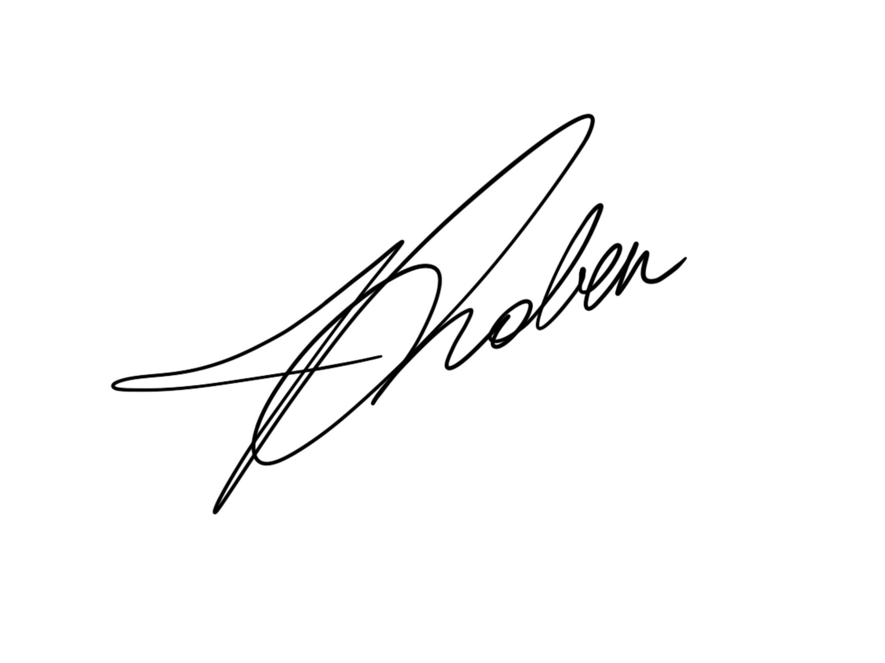

(vertegenwoordigd door Vincent Noben)